

**Nombre del alumno:** Caleb Daniel Vega Glz

**Nombre del profesor:** Juan José Ojeda Trujillo

**Nombre del trabajo:** 1ra Actividad Plataforma

**Materia:** Electricidad y Magnetismo

**Licenciatura:** ingeniería en sistemas computacionales

# UNUDAD I

ELECTROSTATICA

* 1. LA CARGA ELECTRICA Y SUS PROPIEDADES

Una de las interacciones fundamentales descritas por la Física es a electricidad. La carga eléctrica, al igual que la masa, es una propiedad característica de la materia y es la causa de los fenómenos asociados a la electricidad. Probablemente fueron los antiguos filósofos griegos, – particularmente Tales de Mileto (624 – 543 a. C.)– los primeros en observar fenómenos eléctricos. Unos 500 años antes de Cristo, comprobaron que cuando frotaban con piel de animal un trozo de ámbar (un tipo de resina fósil), esta era capaz de atraer algunos objetos muy livianos como semillas secas.

* 1. AISLANTES, CONDUCTORES, SEMICONDUCTORES

Existen dos enfoques, basados en la teoría de bandas, que nos permiten entender los fenómenos de conductividad eléctrica y térmica en los materiales sólidos. Estos enfoques son capaces de explicar, por ejemplo, las diferencias tan enormes en las resistividades eléctricas de tales materiales. Uno de ellos es la teoría de F. Bloch (1928), la cual establece que los electrones de valencia en un metal se encuentran sujetos a un potencial no constante (periódico) y cuya periodicidad es impuesta por la estructura cristalina.

## CONDUCTORES

Los conductores son materiales (generalmente metales), cuya estructura electrónica les permite conducir la corriente eléctrica a bajas temperaturas o temperatura ambiente; su resistividad al paso de la corriente eléctrica es muy baja.

## AISLANTES

Los aislantes son materiales con una resistencia tan alta, que no es posible la conducción eléctrica a través de ellos. Un caso extremo, de este tipo de materiales, es el diamante.

## SEMICONDUCTORES

Los semiconductores se encuentran situados, por lo que hace a su resistencia, entre los conductores y los aislantes, ya que a temperaturas muy bajas difícilmente conducen la corriente eléctrica y más bien se comportan como aislantes, pero, al elevar su temperatura o al ser sometidos a un campo eléctrico externo, su comportamiento cambia al de los conductores.

* 1. LEY DE COULOMB.

La ley de Coulomb señala que la fuerza F (newton, N) con que dos cargas eléctricas Q y q (culombio, C) se atraen o repelen es proporcional al producto de las mismas e inversamente proporcional al cuadrado de la distancia r (metro, m) que las separa.

K es la constante eléctrica del medio (en el vacío vale K = 9 10 –9 N m2 /C2). Cuando las dos cargas tienen igual signo, la fuerza es positiva e indica repulsión. Si ambas cargas poseen signos opuestos, la fuerza es negativa y denota atracción, como la figura.

* 1. CAMPO ELECTRICO

En el movimiento de partículas cargadas en un campo eléctrico, se pueden dar dos situaciones: que las partículas ingresen en forma paralela a las líneas de campo o que lo hagan en forma perpendicular a estas líneas. a. En un campo eléctrico uniforme en que VA > VB, una carga positiva inicialmente en reposo se moverá de mayor a menor potencial, mientras que una carga negativa se moverá de menor a mayor potencial.

1.4.1

Básicamente consistía en un condensador de placas planas separadas a una distancia d y conectadas a una batería que suministraba una diferencia de potencial variable. A través de un pequeño orificio practicado en la placa superior, era posible, mediante un pulverizador, introducir diminutas gotas de aceite cargadas por fricción al espacio entre las placas. Gracias a un microscopio dotado de un retículo se podía medir el desplazamiento que una gota realizaba en cierto tiempo.

* + 1. CAMPO ELECTRICO DE UNA DISTRIBUCION DE CARGA CONTINUA

El término eléctrico, y todos sus derivados, tiene su origen en las experiencias realizadas en la antigüedad donde se observó que cuando determinados cuerpos eran frotados con un paño de lana adquirían la propiedad de atraer hacia sí pequeños cuerpos ligeros; los fenómenos análogos a los producidos por Tales con el ámbar o electrón se denominaron fenómenos eléctricos y más recientemente fenómenos electrostáticos.

* + 1. LINEAS DE CAMPO ELECTRICO

Cuando a un cuerpo se le dota de propiedades eléctricas se dice que ha sido electrizado o cargado. La electrización por frotamiento permitió, a través de unas cuantas experiencias fundamentales y de una interpretación de las mismas cada vez más completa, sentar las bases de lo que se entiende por electrostática. Si una barra de caucho, de plástico o PVC (históricamente de ámbar) se frota con un paño de lana o una piel, se electriza.

* + 1. MOVIMIENTO DE PARTICULAS CARGADAS EN UN CAMPO ELECTRICO UNIFORME

Una de las aplicaciones más útiles de la fuerza experimentada por un conductor eléctrico en presencia de un campo magnético perpendicular a él es el motor eléctrico que transforma energía eléctrica en energía mecánica.

El campo magnético es generado por un imán permanente en el que se encuentra una bobina (conjunto de espiras de un conductor) cuyos extremos están unidos a un par de semianillos conmutadores de la corriente que al girar lo hacen apoyados en escobillas de carbón que están fijos.

* 1. LEY DE GAUSS Y SUS A´LICACIONES

la ley de Gauss es esencialmente una ecuación matemática que relaciona el campo eléctrico sobre una superficie cerrada con la carga eléctrica encerrada en su interior. − La ley de Gauss puede interpretarse cualitativamente de forma simple usando el concepto de líneas de campo. Como se vio en el tema anterior, el numero ´ de líneas de campo que parten de una carga q es proporcional a dicha carga.

* 1. POTENCIAL ELECTRICO

Cuando un objeto cargado se mueve en presencia de un campo eléctrico, el campo realizará trabajo sobre éste. El trabajo realizado por las fuerzas eléctricas puede expresarse en función de una energía potencial, pues las fuerzas eléctricas son fuerzas conservativas. En estos casos, si el objeto se mueve desde el punto a al punto b, en una trayectoria cualquiera, el trabajo realizado por la fuerza eléctrica se expresa mediante la relación siguiente.

* + 1. DIFERENCIA DE POTENCIAL Y POTENCIAL ELECTRICO

Potencial eléctrico A la energía potencial por unidad de carga se le denomina el potencial eléctrico. Este concepto es muy general ya que el potencial en un punto es independiente de la carga de prueba 𝑞´ y únicamente caracteriza la influencia del campo eléctrico en el espacio.

* + 1. OBTENCION DEL VALOR DEL CAMPO ELECTRICO A PARTIR DELPOTENCIAL ELECTRICO.

La fuerza electroestática es conservativa, por lo que se puede calcular el cambio de energía potencial cuando la carga que pasa de un punto a a un punto b de un campo eléctrico.

* + 1. POTENCIAL ELECTRICO DEBIDO A DISTRIBUCIONES DE CARGAS CONTINUAS

El **potencial** de una **distribución de cargas continua** se puede obtener sumando las contribuciones de cada punto de la fuente

de **cargas**. El cálculo del **potencial** es inherentemente más simple que la suma vectorial requerida en el cálculo del campo **eléctrico**.

* + 1. POTENCIAL ELECTRICO DEBIDO A UN CONDUCTOR ELECTRICO

Como el campo eléctrico es igual a la velocidad de cambio del potencial, esto implica que el voltaje en el interior de un conductor en equilibrio está restringido a ser constante y con el valor que alcanza en la superficie del conductor.

# UNIDAD II

ELECTRODINAMICA.

* 1. CORRIENTE ELCTRICA

Las primeras noticias del descubrimiento de la electricidad se remontan al siglo VII a.C. cuando Tales de Mileto (640-548 a.C.), uno de los Siete Grandes Sabios de la antigua Grecia, estableció que al frotar un trozo de ámbar (resina fosilizada) con un paño, éste empezaba a atraer pequeñas partículas como hojas secas, plumas e hilos de tejido. Tales de Mileto creyó que esto se producía debido a un "espíritu" que se encontraba dentro del ámbar, al cual llamó elektron (que en griego significaba ámbar) y de ello se deriva la palabra electricidad.

* + 1. FUENTES DE FUERZA ELECTROMOTRIZ PILAS Y BATERIAS

Las **fuentes** de **FEM** más importantes son baterías, generadores eléctricos, celdas de combustibles y celdas solares. Un alambre con cierta resistividad, conectado a las terminales de una batería o **fuente** de **FEM**. La energía potencial U de una carga (positiva) es alta, cuanto está en la terminal positiva P de la batería.

* 1. RESISTENCIA

La resistencia eléctrica es la propiedad por la cual un conductor se opone al paso de la corriente y se mide en ohms cuyo símbolo es la omega mayúscula: Ω . Efectivamente: si observamos la ecuación n para una fuente de tensión V determinada si conectamos un conductor de baja resistencia circulará más corriente que con otro de resistencia elevada. Hay diversas formas de hacer representaciones mentales de lo que significa una resistencia.

* + 1. RESISTIVIDAD

La representación codificada en anillos de colores para indicar cuánto vale una resistencia es un estándar industrial muy útil desde el momento que los anillos siempre van quedar visibles, aunque se despinte un lado de la resistencia o quede oculto en el montaje. En cambio, un sencillo número impreso puede quedar oculto o borrarse perdiendo así la información.

2.2.2.- FACTORES QUE AFECTAN LA RESISTIVIDAD

Los cuatro metales con resistencia mínima entre todas las sustancias son plata, cobre, oro y aluminio. De los cuatro, la plata tiene menor resistencia, seguida por el cobre, luego el oro y después el aluminio.

2.2.3 CODIGO DE COLORES

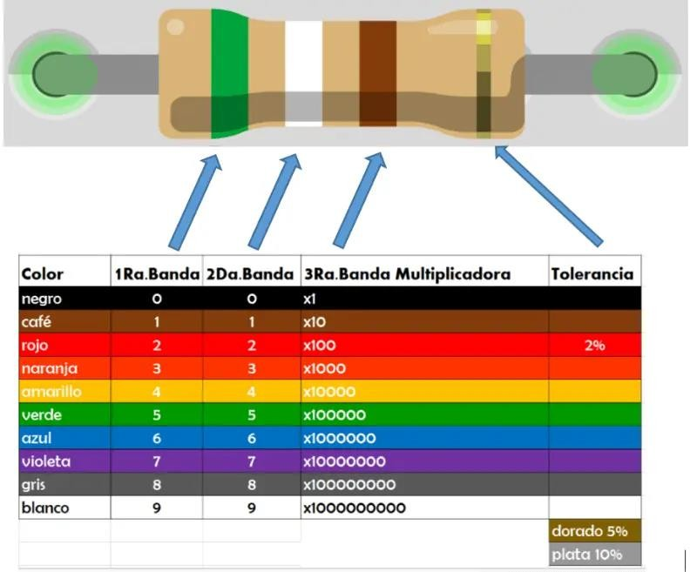

2.2.4. RESISTENCIAS EN SERIE Y PARARALELO

Si todos los circuitos posibles serían como el que acabamos de ver la electricidad sería muy aburrida. Por el contrario, las resistencias se pueden vincular entre ellas formando dos patrones conocidos: • Conexión en Serie • Conexión en Paralelo La conexión en serie implica conectar varias resistencias concatenadas una a continuación de la otra. Conexión en serie Por ejemplo conectemos en serie dos resistencias R1 y R2 a una misma fuente notando además que la fuente también queda en serie con estas

* 1. LEY DE OHM

Nació el 16 de marzo de 1787 en Erlangen, Bavaria. Fue el mayor de los siete hijos de una familia de clase media baja. Mientras trabajaba en la cerrajería junto a su padre cursó estudios en la universidad de la ciudad. Más adelante sería profesor. En 1825 todos los descubrimientos de la física hasta el momento preparaban el terreno para que alguien despierto uniera los cabos y revelara la secreta relación entre tensiones eléctricas y corrientes

* 1. LEYES DE KIRCHHOFF

Si bien está claro que haciendo series y paralelos se pueden resolver muchas situaciones esto no es posible cuando hay más de una fuente en el mismo circuito porque las corrientes dependerán ahora de más de un elemento de FEM. No se puede resolver una cosa así sencillamente, sino que habrá que establecer un sistema de ecuaciones con incógnitas.

* 1. ENERGIA ELECTRICA Y POTENCIA

La potencia eléctrica se puede entender, en general, como la rapidez con que se transforma un tipo de energía en otro tipo de energía, en un determinado intervalo de tiempo. La potencia eléctrica, en particular, corresponde a la cantidad de energía eléctrica que un objeto consume o genera en un intervalo de tiempo

* + 1. LEY DE JOULE

La ley de la conservación de la energía afirma que la energía no puede crearse ni destruirse, sólo se puede cambiar de una forma a otra. Al circular una corriente eléctrica a través de un conductor el movimiento de los electrones dentro del mismo produce choques con los átomos del conductor cuando adquieren velocidad constante, lo que hace que parte de la energía cinética de los electrones se convierta en calor, con un consiguiente aumento en la temperatura del conductor. Mientras más corriente fluya mayor será el aumento de la energía térmica del conductor y por consiguiente mayor será el calor liberado. A este fenómeno se le conoce como efecto joule.

* 1. CAPACITANCIA

Un capacitor consiste de dos conductores a y b llamados placas. Se supone que están completamente aislados y que se encuentran en el vacío. Se dice que un capacitor está cargado si sus placas tienen cargas iguales y opuestas, +q y −q. Cuando se mencione a la carga, q, de un capacitor se considera a la magnitud de la carga de cualquiera de las placas. Un capacitor puede adquirir carga eléctrica si se conecta a las terminales de una batería

* + 1. DEFINICION

Para un capacitor de placas paralelas, la capacitancia queda definida por el área de las placas A, su separación d, y la permitividad ε del dieléctrico existente entre ellas.

* + 1. PARAMETROS QUE AFECTAN LA CAPACITANCIA

La capacitancia de un capacitor cuya configuración no varíe, es una constante independiente de la diferencia de potencial y la carga (V y q respectivamente). La unidad de la capacitancia recibe el nombre de Faradio, en honor al científico inglés Michael Faraday. q + q − E r Figura 1. Esquema representativo de una configuración de cargas que denotan una capacitancia Un análisis físico de la capacitancia, permite inferir que su valor depende de la geometría del dispositivo y del medio dieléctrico que separa los cuerpos que lo conforman.

* + - 1. CONSTANTE DIELECTRICA

Se denomina dieléctrico al material mal conductor de electricidad, por lo que puede ser utilizado como aislante eléctrico, y además si es sometido a un campo eléctrico externo, puede establecerse en él un campo eléctrico interno, a diferencia de los materiales aislantes con los que suelen confundirse. Todos los materiales dieléctricos son aislantes, pero no todos los materiales aislantes son dieléctricos.

* + - 1. PERMITIVIDAD

La permitividad (o impropiamente constante dieléctrica) es una constante física que describe cómo un campo eléctrico afecta y es afectado por un medio. La permitividad del vacío es 8,8541878176x10-12 F/m. La permitividad está determinada por la tendencia de un material a polarizarse ante la aplicación de un campo eléctrico y de esa forma anular parcialmente el campo interno del material. Está directamente relacionada con la susceptibilidad eléctrica

* + 1. CAPACITORES EN SERIE Y PARALELO

Los **capacitores en serie** y en **paralelo** son formas de conexión que posibilitan trabajar con capacitadores en un circuito eléctrico. Cuando se tienen varios **capacitores** conectados de una u otra forma, es posible encontrar la capacidad equivalente de la combinación mediante operaciones puntuales.

* 1. APLICACIONES

Los inductores son muy utilizados en los equipos electrónicos de corriente alterna (CA), especialmente en los equipos de radio. Se utilizan para bloquear la CA y permitir el paso de la CC; los inductores diseñados para este fin se denominan bobinas.

* + 1. CIRCUITOS RC

Un circuito RC es un circuito eléctrico compuesto de resistencias y condensadores. La forma más simple de circuito RC es el circuito RC de primer orden, compuesto por una resistencia y un condensador. Los circuitos RC pueden usarse para filtrar una señal alterna, al bloquear ciertas frecuencias y dejar pasar otras.